**А.А. Лисицын студ.; рук. С.С. Шевченко старший преподаватель.**

**(НГТУ, г.Новосибирск)**

**КАЧЕСТВО ЭЛЕКТРОЭНЕРГИИ В ВЫСОКОВОЛЬТНОЙ ЭНЕРГЕТИКЕ.**

Нессиметрия напряжений - неравенство фазных и междуфазных напряжений во всех элементах сети, вызванное несимментрией токов. В высоковольтных сетях нессиметрия может возникать, например, от работы тяговых подстанций.

Целью данной работы является исследование качества электрической энергии и создание лабораторного стенда для студентов, позволяющего изучать показатели качества и методы приведения их к норме.

Учебный стенд определяет показатели качества в сети напряжения 220 В. Согласно ГОСТ Р 54149-2010. наивысшей измеряемой гармоникой является 40я, т.е. 2000 Гц. Таким образом для стенда можно использовать низкоскоростной аналого-цифровой преобразователь, например, как в звуковых платах персональных компьютеров.

Управление измерительным комплексом осуществляется с помощью программного пакета LabVIEW, легко позволяющего работать с цифровыми устройствами. Фрагмент программного кода, позволяющего считывать напряжение сети приведен на рисунке 1.

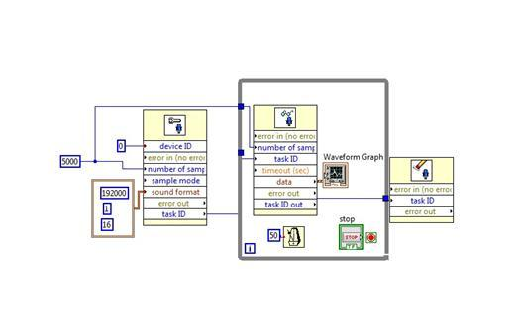

Рисунок 1. Пример кода в программе LabWive.

На стенде также можно опробовать различные методы по улучшению показателей качества электрической энергии. Внешний вид стенда показан на рисунке 2.

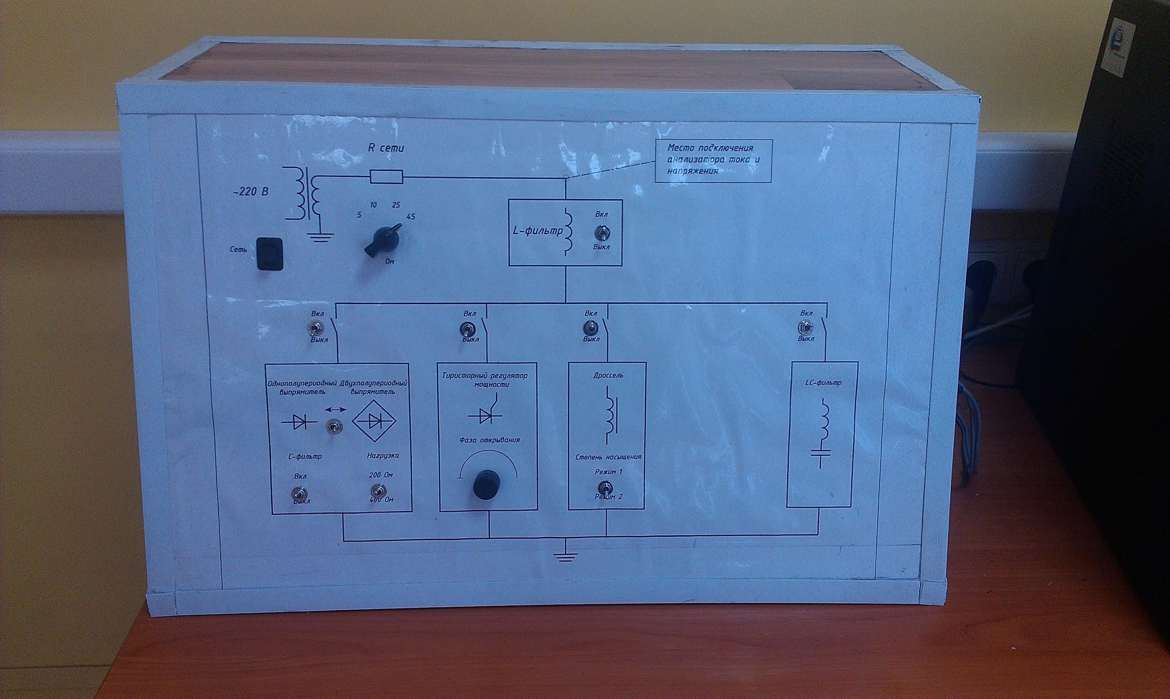

Рисунок 2. Лицевая сторона стенда.